Historique des versions du document
Version | Date | Commentaire
0.1 | 13/02/17 | Création
0.2 | 27/04/17 | Précisions sur introductions et définitions
1 | 31/07/17 | Relecture PSI2
2 | 29/03/18 | Adaptation Version 6
3 | 01/07/19 | Version 6.2 et corrections SNUM
4 | 30/07/19 | Version 6.3
5 | 02/04/20 | Mise à jour de la licence IO/OI
5.1 | 22/07/20 | Nommage des objets-Mise à jour accessibilité
6 | 28/08/20 | Mise à jour pour Libo version 6.4
7 | 14/11/20 | Mise à jour pour Libo version 7.0
7.1 | 15/12/21 | Mise à jour pour Libo version 7.1
7.2 | 29/08/22 | Mise à jour pour Libo version 7.2

Affaire suivie par
Isabelle BLANC -SG/SNUM/UNI/DETN/GPBCW/PPB
Tél. : 02 35 68 89 82
Courriel : Francis. Duchene@developpement-durable.gouv.fr

Rédacteur
Francis Duchêne - SG/SNUM/UNI/DETN/GPBCW/PPB

Relecteurs
Danielle Moréno -CPII/DONC/PNE Environnement de Travail
Jean Hénaut – CPII/DONC/PNE Environnement de Travail
Frederic GEORGE – SG/SPSSI/PSI2
François BéGASSE – Retraité (DILA)

Références intranet
https://forum.openoffice.org/fr/forum/viewtopic.php ? f=9&t=11264
https://fr.wikipedia.org/wiki/World_Wide_Web_Consortium
https://fr.wikipedia.org/wiki/Structured_Query_Language
https://fr.wikipedia.org/wiki/Structure_de_données
https://forum.openoffice.org/fr/forum/viewtopic.php ? f=9&t=39308
https://wiki.documentfoundation.org/Faq/Base/fr
https://help.libreoffice.org/Common/LibreOffice_Database/fr
https://wiki.openoffice.org/wiki/FR/Documentation/BASIC_Guide/Properties
http://www.cnrtl.fr (pour toutes les définitions)
http://www.1keydata.com/fr/sql/
ftp://ftp-developpez.com/tahe/fichiers-archive/sql-firebird.pdf

Contact
Courriel : mimo@listes.etalab.gouv.fr

Licence_______________________________________________________

   | Cette documentation utilisateur est publié sous licence Ouverte 2.0. La licence lO/OI s’applique à l’ensemble du document à l’exception du logo MimO régi par des dispositions spécifiques.
 | La publication du décret n° 2017-638 prévu par l’article L 323-2 du Code des relations entre le public et l'administration (CRPA) fait de la Licence Ouverte 2.0 la licence de référence pour les administrations pour la publication de données publiques, aux côtés de l’Open Database License (ODbL), et permet ainsi son utilisation par l’ensemble des administrations.

Vous êtes libres :
- de reproduire, distribuer et communiquer cette création au public,
- de modifier cette création.

Selon les conditions suivantes :

Paternité. Vous devez citer le nom de l’auteur original

- À chaque réutilisation ou distribution, vous devez faire apparaître clairement aux autres les conditions contractuelles de mise à disposition de cette création,
- chacune de ces conditions peut être levée si vous obtenez l’autorisation du titulaire des droits.

Ce qui précède n’affecte en rien vos droits en tant qu’utilisateur (exceptions au droit d’auteur : copies réservées à l’usage privé du copiste, courtes citations, parodie…).

Le contrat complet est disponible sur le site «https://www.etalab.gouv.fr»

Pour obtenir plus d’informations sur la licence IO/OI : consulter https://www.etalab.gouv.fr/licence-ouverte-open-licence

Table des matières

1 - Introduction 6
1.1 - Rappel sur la notion de base de données 6
1.2 - Présentation du document 6
1.3 - Rappel de l’historique des bases de données 7

2 - Tables 8
2.1 - Créations / modifications 9

2.1.1 - Création / modification d’une table en mode ébauche 9

2.1.2 - Création / modification d’une table en mode SQL 10

2.1.3 - Création d’une clé primaire 11

2.1.4 - Création d’index 11
2.2 - Instanciations 12

2.2.1 - SGBD / SGBDR 12

2.2.2 - Les divers types de champs 13

2.2.3 - Affichage des données 13

3 - Requêtes 15
3.1 - Créer une requête 16
3.2 - Modifier une requête 17
3.3 - Visibilité de champ 17
3.4 - Alias 17
3.5 - Tri 17
3.6 - Fonction d’agrégat ou Étape « détail ou résumé » 17
3.7 - Critères 19
3.8 - Afficher le mode SQL 20
3.9 - Jointure entre tables 21

3.9.1 - Ajouter la jointure pour les requêtes effectuées avec l’assistant : 22

3.9.2 - Modifier la jointure (en mode Ébauche) : 23
3.10 - Erreurs à l’exécution 23

3.10.1 - Conclusion sur les requêtes 26

4 - Les outils sur la base 27
4.1 - Outil relation 27
4.2 - gestion des utilisateurs 27
4.3 - Outils SQL 27

5 - Les formulaires 28
5.1 - Créer des formulaires 30

5.1.1 - Description de formulaires 30

5.1.2 - Propriétés de formulaires 32

5.1.3 - Description des contrôles de formulaires 34

5.1.4 - Propriétés des divers contrôles 35

5.1.5 - Les propriétés communes à tous les contrôles 39

Le positionnement « ancrer comme caractère » interdit la position horizontal. 40

5.1.6 - La case à cocher 41

5.1.7 - La zone de texte 41

5.1.8 - Le champ formaté 42

5.1.9 - Le bouton 42

5.1.10 - La zone de liste 42

5.1.11 - La zone combinée 42

5.1.12 - Le champ d’étiquette ou étiquette 42

5.1.13 - Le compteur 42

5.1.14 - La barre de défilement 42

5.1.15 - Les boutons picto et contrôle picto 43

5.1.16 - Les autres champs de saisie 43

5.1.17 - Les zones de groupe 43

5.1.18 - Le contrôle de table 43

5.1.19 - La barre de navigation 43

5.1.20 - La sélection de fichiers 43
5.2 - Les macros des formulaires 44

6 - Les rapports 44

7 - L’heure du choix : trouver le bon outil 48

8 - Se connecter à une autre base de données : 50
8.1 - Préparation du serveur 50

8.1.1 - Préparation de la base 50

8.1.2 - Éléments nécessaires à la connexion 50

8.1.3 - La première connexion 50

8.1.4 - Base et sauvegarde 50

9 - ANNEXE migration des anciennes bases HSQLBD en Firebird 52
9.1 - Requêtes 52

Introduction
Ce document présente les fonctionnalités générales des outils du module « BASE ».
Il donne des éléments d’informations sur le fonctionnement des bases de données et leurs interfaces avec LibreOffice.

Rappel sur la notion de base de données
Une base de données est un outil permettant de stocker et de retrouver l’intégralité de données brutes ou d’informations en rapport avec un thème ou une activité ; celles-ci peuvent être de natures différentes et plus ou moins reliées entre elles.
Le premier modèle de SGBD date de 1963 : on parlait de modèle hiérarchique.
Dans la très grande majorité des cas, ces informations sont très structurées, et la base est localisée dans un même lieu et sur un même support.
LibreOffice ignore cette localisation en un même lieu et peut se connecter à distance à plusieurs sites.
Selon le modèle introduit par Edgar F. Codd en 1970, dans une base, l’information est organisée dans des tableaux à deux dimensions, appelés des relations ou tables. On parle alors de base de données relationnelle.
Selon ce modèle relationnel, une base de données consiste en une ou plusieurs relations : les lignes de ces relations sont appelées des nuplets ou enregistrements ; les colonnes sont appelées des attributs.
Les logiciels qui permettent de créer, utiliser et maintenir des bases de données relationnelles sont des systèmes de gestion de base de données (SGBD). Ils garantissent la qualité, la pérennité et la confidentialité des informations, tout en cachant la complexité des opérations.

Présentation du document
L’étude porte sur le moteur par défaut « HSQLBD ». Cependant ce document est aussi valable pour la plupart des autres moteurs ; à la fin de ce document, nous ferons un comparatif des diverses actions. LibreOffice peut se connecter à tous moteurs de Base de Données sous réserve bien sûr des droits d’accès.
Depuis la version 6.1, LibreOffice intègre le moteur Firebird 3.0.0, conseillé à la place de HSQLBD (car ce moteur est écrit en Java). Avec ce nouveau moteur, il est possible de se passer de Java (Java n’est plus utilisé que pour les Assistants, les rapports, les connexions JDBC, les macros de connexion); ce moteur Firebird est écrit en C++ (voir https://fadace.developpez.com/sgbdcmp/#LII-D). Ce moteur est le moteur vraiment open source en croissance continue (http://www.firebirdsql.it/) .
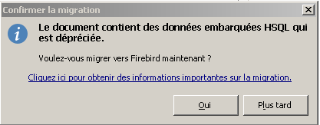
Depuis la version 6.3, il est proposé de migrer les anciennes bases HSQLBD en Firebird lors de l’accès à l’affichage « Tables » (voir annexe)

Pour les versions 6.2.8.1 ,6.3.1.2, 6.4.7.2 Firebird est « expérimental », 7.0.2.2, 7.1.5.2 « expérimental » le moteur Firebird est en 3.0.0. Pour Libreoffice 7.2.7.2 expérimental le moteur est en version 3.0.7.

Pratiquement tous les systèmes relationnels utilisent le langage SQL pour interroger les bases de données. Ce langage permet de demander des opérations d’algèbre relationnelle telles que l’intersection, la sélection et la jointure.
Le langage SQL est un langage standard pour le stockage, la manipulation et l’extraction de données dans des bases de données : SQL (sigle de Structured Query Language, en français langage de requête structurée) est un langage informatique normalisé servant à exploiter des bases de données relationnelles .
Pour avoir un standard de ce langage, on peut lire le site du World Wide Web Consortium, abrégé par le sigle W3C, organisme de standardisation à but non lucratif, fondé en octobre 1994 : https://www.w3schools.com/sql/default.asp)

L'API Access2Base pour les utilisateurs de Base peut à partir de la version 6.4 être appelée soit depuis Basic (comme d'habitude) soit depuis Python. Dans ce dernier cas, le processus Python peut être exécuté de l'intérieur ou de l'extérieur (via des sockets) du processus LibreOffice. Basic et Python peuvent être mélangés dans la même application.

Rappel de l’historique des bases de données
Dans les années 1960, la création de la notion de base de données avait pour but d’éliminer un certain nombre d’inconvénients de l’approche précédente ; à savoir :
- accroissement incontrôlé des volumes d’informations stockées ;
- redondance des données manipulées par plusieurs applications ;
- risque d’incohérences pour ces données redondantes ;
- difficultés de mise à jour sur des données multiples ;
- dépendance trop étroite entre fichiers et programmes applicatifs ;
- fiabilité incertaine des données qui existent en plusieurs exemplaires ;
- manque de coordination entre les applications développées.

Ces inconvénients sont éliminés par la création d’une collection homogène et organisée de données qui répond aux besoins de toutes les applications.

 | Remarques  Afin de ne jamais retomber dans ces travers ancestraux :  – ne dupliquez jamais des données extérieures (sinon citer la source et la date) ;  – sachez et rappelez-vous qu’une donnée présente en un endroit d’une base ne doit jamais être en un autre de cette même base.

Tables
Définitions : Une table est une présentation d’informations sous forme non linéaire, organisée dans des tableaux à deux dimensions. Les lignes représentent un contenu et les colonnes définissent ses caractéristiques. – Une vue est une vision artificielle (en général simplifiée) du système sous la forme d’une table virtuelle synchronisée en permanence avec le contenu des tables réelles de la base de données.
Dans cet écran, il est possible de créer des tables (1 et 2) et des vues (3).
Voici l’affichage complet de cette vue :

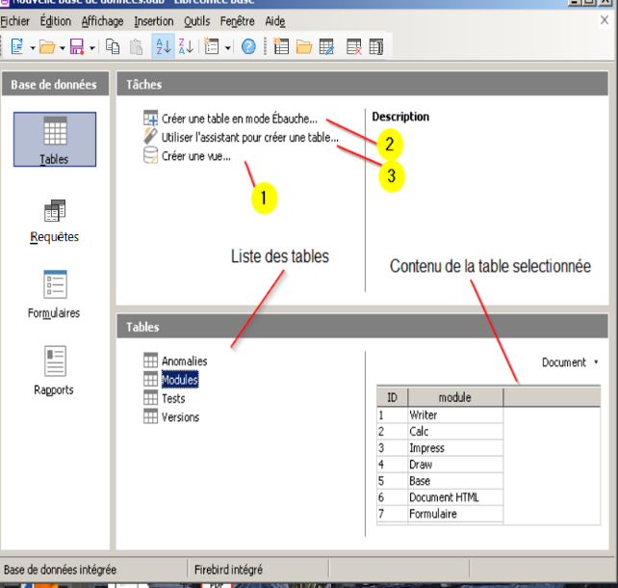
Les actions possibles sont :
- la création / modification / suppression d’une table ;
- la création [1] / modification / suppression d’une vue.

Créations / modifications
Dans LibreOffice, la création / modification d’une table se fait :
- soit en utilisant l’Assistant ; [3]
- soit en utilisant le mode Ébauche ; [2]
- soit en utilisant l’item « Outils/SQL… ».
L’utilisation de l’Assistant ne sera pas explicitée ici, car LibreOffice propose des choix d’informations dont ni le thème ni l’activité n’est en lien avec nos activités ministérielles. De plus, l’assistant utilise Java.

Création / modification d’une table en mode ébauche
Lorsque l’on crée une table ébauche, une fenêtre de saisie des caractéristiques de la table est affichée : il s’agit du nom du champ, de son type de champ et de sa description.

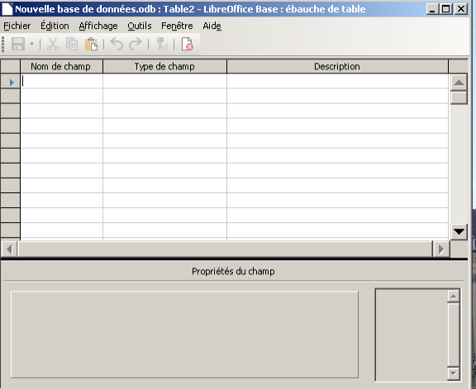

 | Attention  Même si aucune restriction n’existe dans les noms de champs, il est conseillé de mettre des noms explicites.
Par contre les types de champ sont à choisir parmi une liste limitée fonction du moteur de base : voir le chapitre 2.1.6 pour le moteur « HSQLBD »

Voici un exemple à ne pas faire : ce n’est pas parce que tout est autorisé qu’il faut faire n’importe quoi…
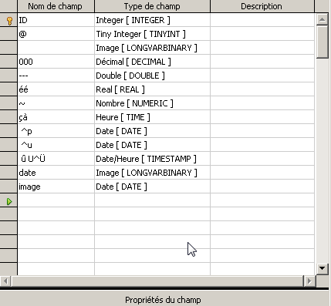

Création / modification d’une table en mode SQL
En utilisant l’item « Outils/SQL…», il est possible de créer une table.
Si on veut utiliser cet item, il faut connaître la syntaxe SQL (voir le site du W3C : https://www.w3schools.com/sql/sql_create_table.asp).

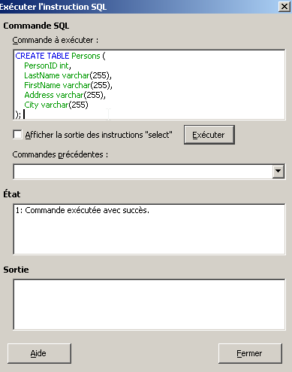

Cette manière permet de créer des tables pour des moteurs dont les types ne sont pas reconnus par le moteur intégré (HSQLBD) de LibreOffice.
Toutes les commandes SQL sont reconnues par cette façon de faire, cette méthode s’adressant à des spécialistes ne sera pas détaillée . La documentation sur la syntaxe du site W3C suffit amplement.

Création d’une clé primaire
Définition : La clé primaire identifie de façon unique chaque enregistrement dans une table de base de données. Les clés primaires doivent contenir des valeurs uniques, et ne peuvent pas contenir des valeurs NULLES. Une table ne peut avoir qu’une seule clé primaire, qui peut consister en un seul ou plusieurs champs.
Par défaut, LibreOffice nomme ce champ « ID » de type « Integer ».
Par les deux premières méthodes, LibreOffice demande la création d’une clé primaire :
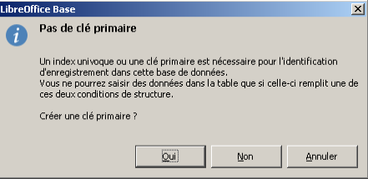

Si une table est créée sans clé primaire, les outils de LibreOffice ne permettent pas de saisir des données dans la table.
Il faut utiliser l’item « Outils/SQL…» pour les insertions, modifications et suppressions de données.

Création d’index
Définition : Un index est une liste ordonnée qui permet un accès plus rapide à une ligne spécifique d’une table d’une base de données à partir de la valeur d’une ou de plusieurs colonnes de cette ligne.
Pour créer des index, il faut utiliser le menu « Outils / Ébauche d’index… » de la fenêtre de création / modification de table.
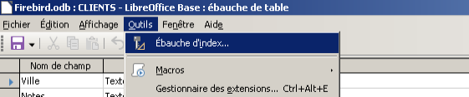
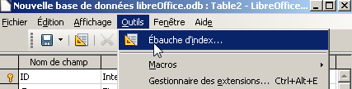

L’index placé sur une table va permettre au SGBD d’accéder très rapidement aux enregistrements, selon la valeur d’un ou plusieurs champs.
Il est déconseillé de poser des index sur des champs de type « caractère ».
Attention

Trop d’index nuisent aux performances.

Instanciations

SGBD / SGBDR
Définition :Un SGBDR (notion créée en 1970) est un SGBD qui privilégie les relations entre les informations elles-mêmes. Il est fondé sur la notion mathématique de relation. L’utilisateur perçoit alors les données comme rangées sous forme de tableaux.
Pour faire des relations entre les tables dans LibreOffice, il faut utiliser l’item « Outils / Relations… »
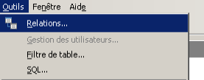

En règle générale, les relations se font entre deux tables : voici les actions possibles :
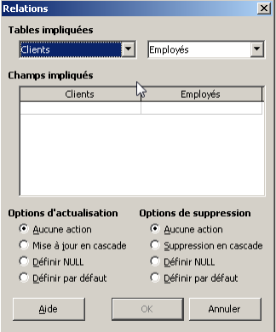

Une relation entre deux tables est un lien tel que : « contient » (Merise), « élément de » (Modèle en arbre)… (voir https://fr.wikipedia.org/wiki/Structure_de_données)
La méthode MERISE, développée vers 1975 par les sociétés Sema-Metra et Compagnie Générale d’Informatique (CGI) utilise largement le modèle « entité /association ». La CGI a adjoint des modèles de développement informatiques.
Une relation permet de faire des mises à jour en « cascade ».

Les divers types de champs
Dans le premier moteur intégré de LibreOffice (HSQLBD) le type de champs disponible est une liste restreinte listée dans le tableau ci-après.
Un tableau succinct les présentait sur le forum : (mais cette page n’existe plus)
http://user.services.openoffice.org/fr/forum/viewtopic.php f=9&t=9726&start=0&hilit=liste+type%2A+champ%2A
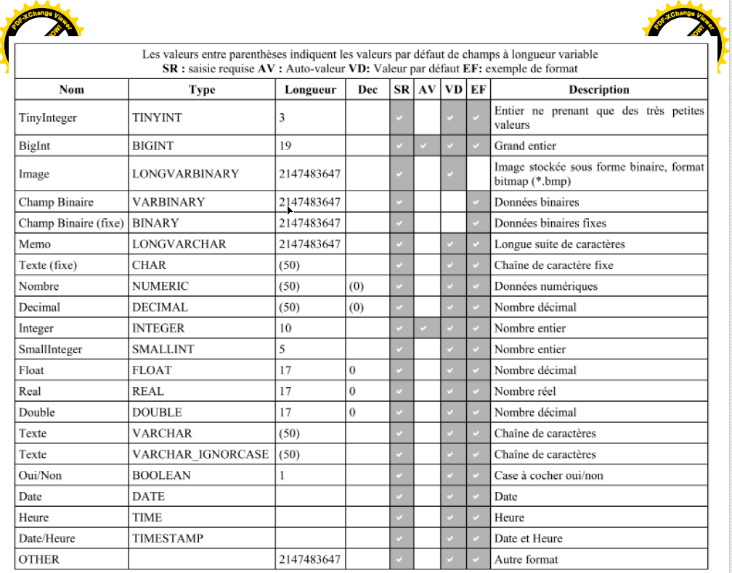
Pour Firebird, voir : http://www.firebirdsql.org/en/sql-conformance/

Attention

Les champs de type « image » (LongVarBinary) et les champs de types « OTHER » sont ignorés en publipostage.

Affichage des données
Les données d’une table peuvent être affichées sous forme de tableau via le menu contextuel « Ouvrir » sur ladite table, ou via le menu « Édition / Ouvrir un objet de base de données » ou un double-clic sur la table sélectionnée.
 | Astuce – Attention  Les filtres sur les données sont conservés même si on quitte LibreOffice.

Requêtes
Définition : Une requête est une instruction SQL de base pour stocker, retrouver et manipuler des données dans une base de données relationnelle.
SQL (Structured Query Language) est un langage de programmation informatique destiné à stocker, à manipuler et à retrouver des données enregistrées dans des bases de données relationnelles. Le langage SQL est apparu pour la première fois en 1974, lorsqu’un groupe d’IBM a mis sur pied le premier prototype d’une base de données relationnelle. La première base de données relationnelle a été commercialisée par Relational Software (plus tard Oracle). SQL a des standards. Toutefois, le SQL qui peut être actuellement utilisé sur la plupart des SGBDR (Système de gestion de base de données relationnelle) se trouve sous différents aspects. Pour deux raisons : 1) le standard SQL est assez complexe, et il n’est pas pratique d’implémenter le standard entier, et 2) chaque fournisseur de bases de données a le besoin de différencier ses produits parmi tant d’autres. Dans le présent cours, ce type de différences sera pris en main au moment opportun. (http://www.1keydata.com/fr/sql/)

Les instructions SQL s’écrivent d’une manière qui ressemble à celle de phrases ordinaires en anglais. Cette ressemblance voulue vise à faciliter l’apprentissage et la lecture.
Cependant, les syntaxes peuvent différer selon les SGBD :
comme le terme « GROUP BY » facultatif pour une base MySQL, mais obligatoire pour des bases ORACLE , POSTGRES, HSQLBD… ou comme MATCHES pour MySql. Les bases de type « texte » ou « document » ne permettent pas le « Group by ». Le moteur « Thunderbird » ne permet pas le « count ».

Comme pour l’item « Table », LibreOffice propose trois méthodes pour écrire des requêtes :

- soit en utilisant l’Assistant (avec java) ;
- soit en utilisant le mode Ébauche ;
- soit en mode SQL, ce qui revient à utiliser l’item « Outils/SQL… ».
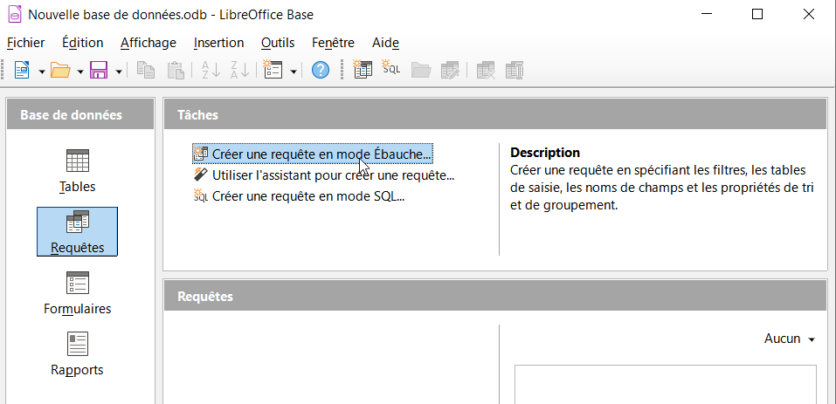
Chacun choisira la méthode avec laquelle il est le plus à l’aise. Remarque : sur le moteur Firebird, les alias sont uniques dans une requête à la différence de Hsqlbd.

Créer une requête
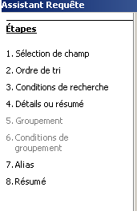
L’assistant (qui nécessite un moteur Java) comporte 8 étapes :

Les étapes 4 à 6 ne sont pas affichées si le groupement n’est pas pris en compte par le pilote.
La dernière étape (8e ou 5e) consiste à résumer les étapes précédentes :
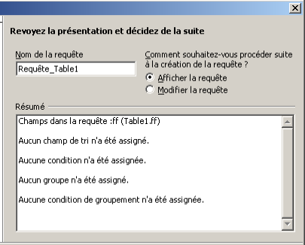

En mode « ébauche », ces étapes sont affichées comme suit. Depuis le V6, la ligne « Ou » est portée à 4 lignes:
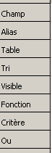

Nous allons détailler ces éléments.

Modifier une requête

À la différence de la création, la modification ne peut pas se faire à l’aide de l’assistant, il faut choisir le mode Ébauche (menu contextuel Éditer).Seuls les items possibles sont affichés.
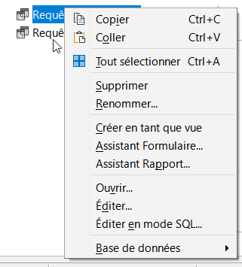

Visibilité de champ
Il s’agit ici d’indiquer le nom de la colonne que l’on désire avoir dans la requête ; ce champ peut ou non être visible :

Ce choix n’est possible qu’en mode Ébauche ; il permet de faire des regroupements. Cette option a peu d’intérêt.
Par contre, en mode ébauche, il est possible de rajouter des fonctions connues, comme CURRENT_DATE pour Firebird (voir http://www.firebirdsql.org/refdocs/langrefupd21-now.html) ou Now() pour HSQLBD, TRIM, LTRIM, RTRIM, CAST, CURRENT_USER , DATEDIFF (“string”, NOW(), NOW()), CASEWHEN (“champ” = ’val’,’val0’, ‘val1’)
Attention, ces fonctions sont spécifiques au moteur : se référer à la documentation du moteur de base.

Alias
Un alias permet de nommer un champ par un autre nom, par exemple pour éviter un tableau avec toutes les colonnes nommées « ID ».

Tri
Le tri se fait uniquement sur des colonnes sélectionnées visibles ou non.
L’assistant propose un ordonnancement du choix de ces tris ; par contre en mode Ébauche, le tri est lié à l’ordonnancement du choix de l’affichage des colonnes.

Fonction d’agrégat ou Étape « détail ou résumé »
Il existe des fonctions sur les champs : la liste de celles-ci est affichée en mode Ébauche (et non avec l’assistant)
En voici la liste :
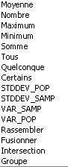

Remarque

Avant sélection d’un champ dans la zone ‘CHAMP’, seule la fonction « Nombre » apparaît.

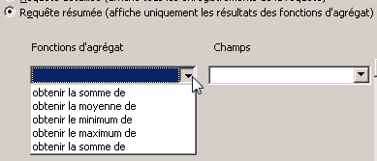
L’assistant propose ces fonctions en 4e étape, s’il a été sélectionné au moins un champ numérique dont voici la liste :

Sur les champs qui ne possèdent pas de fonction d’agrégats, l’assistant ajoute « Groupe » en mode ébauche : « un champ non assigné à une fonction d’agrégat doit être utilisé dans un groupe » (message d’erreur si on essaye de désélectionner un tel champ).

Voici les conversions des critères entre les trois modes : (voir https://help.libreoffice.org/Common/Query_Design/fr#Fonctions)
Mode Assistant | Mode Ébauche | Syntaxe SQL ()
obtenir la somme de | Somme | SUM (“xx”)
obtenir la moyenne de | Moyenne | AVG (“xx”)
obtenir le minimum de | Minimum | MIN (“xx”)
obtenir le maximum de | Maximum | MAX (“xx”)
obtenir la somme de | Nombre | COUNT(“xx”)
 | Quelconque | ANY(“xx”)
 | Tous | EVERY(“xx”)
 | Certains | SOME(“xx”)
 | STDDEV_POP | STDDEV_POP (“xx”)
 | STDDEV_SAMP | STDDEV_SAMP (“ID”)
 | VAR_SAMP | VAR_SAMP (“xx”)
 | VAR_POP | VAR_POP(“xx”)
 | Rassembler | COLLECT(“xx”)
 | Fusionner | FUSION (“xx”)
 | Intersection | INTERSECTION (“xx”)
L’assistant ajoute par défaut sur les autres champs → | Groupe (ce terme est obligatoire dans certains SGBD et il faut l’ajouter si un autre champ utilise une fonction) | GROUP BY
Remarque
Les fonctions étant spécifiques aux moteurs, certaines fonctions peuvent afficher des erreurs : par exemple « STDDEV_SAMP » existe pour Firebird, mais pas pour HSQLBD – Par -exemple, « Certains » fonctionne pour HSQLBD, mais pas pour Firebird.
Consulter les aides du moteur (http://doc.pcsoft.fr/fr-FR/?2034002#STDDEV_SAMP) https://docs.oracle.com/database/121/SQLRF/functions195.htm#SQLRF06113 https://www.firebirdsql.org/file/documentation/release_notes/html/en/3_0/bk02ch09s05.html

Critères
Il est possible de mettre des critères de restrictions à l’affichage des données. La liste de ceux-ci est affichée en mode Assistant (et non en mode ébauche)
En mode Assistant, le nombre de critères est limité à trois : les lignes se saisissent une par une, pour les termes « est vide » et « est non vide », le champ « Valeur » n’est pas saisissable sauf le dernier.
En voici la liste :

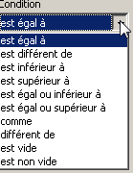

En mode ébauche, il faut connaître les opérateurs. La liste est consultable sur le site W3C : https://www.w3schools.com/sql/sql_where.asp

Remarque

Si en mode ébauche, il est saisi un terme SQL, celui-ci est remplacé automatiquement par le terme adéquat.

Voici les conversions des critères entre les trois modes :

Mode Assistant  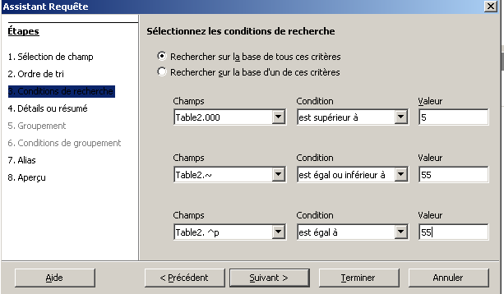 | Mode Ébauche | Syntaxe SQL  (opérateurs de la clause Where)
est égal à | Sans précision | =
est différent de | <> | <> ou !=
est inférieur à | < | <
est supérieur à | > | >
est égal ou inférieur à | <= | <=
est égal ou supérieur à | >= | >=
comme () | LIKE | LIKE
différent de () | NOT LIKE | NOT LIKE
est vide | IS EMPTY | IS NULL
est non vide | IS NOT EMPTY | IS NOT NULL

L’assistant adapte la saisie des valeurs saisies dans le champ « valeur »

Afficher le mode SQL
Pour basculer du mode ébauche au mode littéral SQL, choisissez dans le menu « Affichage » de désactiver le mode Ébauche.

Avec un peu d’expérience les modes Assistant ou Ébauche sont vite abandonnés au profit de ce mode.
La syntaxe des critères étant plus explicite : par exemple « (NOT) EMPTY » devient « IS (NOT) NULL ».
Ce mode est très utile pour les requêtes complexes :
par exemple :
https://wiki.documentfoundation.org/Faq/Base/121/fr
SELECT “DateNaissance”, CASEWHEN Month(CURRENT_DATE) < month(“DateNaissance”) or (Month(CURRENT_DATE) = Month(“DateNaissance”) and day(CURRENT_DATE) < day(“DateNaissance”))
THEN CAST((year(CURRENT_DATE) – year(“DateNaissance”) -1) AS VARCHAR) || ' ans' ELSE CAST((year(CURRENT_DATE) – year(“DateNaissance”)) AS VARCHAR) || ' ans' END as “Age”from Tale1
Pour le moteur Firebird, cela donne :
SELECT DateNaissance, CASE "Civilité" when 'M.' then 'Monsieur' else ‘Madame’ end
|| ' a ' || (extract (year from CURRENT_DATE)- extract (year from DateNaissance) -1 ) || ' ans '
from table1
https://wiki.documentfoundation.org/Faq/Base/138/fr
UPDATE « Table1 » SET “ChampMaj” = (SELECT “MiseAJour”.“ChampMaj” FROM “MiseAJour” WHERE « Table1 »."IDTable1 » = “MiseAJour”."IdTable1 »)
ou des requêtes avec des critères particuliers : comme l’ajout de LIMIT
https://www.w3schools.com/sql/sql_top.asp
SELECT * FROM.. WHERE… LIMIT 3
http://www.regular-expressions.info/oracle.html
SELECT REGEXP_REPLACE(mycolumn, “regexp”, “replacement”) FROM mytable ;

https://forum.ovh.com/showthread.php/55926-SELECT-*-WHERE-MATCH-%28champ1-champ1-champ1-champ1-champ1-champ1 %29-AGAINST
SELECT ([colonnes], MATCH ([colonnes]) AGAINST (“valeur”) as pertinence)
FROM [table] WHERE MATCH ([colonnes]) AGAINST (“valeur”)

https://oracle-base.com/articles/9i/case-expressions-and-statements-9i
SELECT ename, empno, deptno
(CASE deptno
WHEN 10 THEN “Accounting”
WHEN 20 THEN “Research”
WHEN 30 THEN “Sales”
WHEN 40 THEN “Operations”
ELSE “Unknown”
END) department FROM emp ORDER BY ename ;

ou pour savoir la version de Firebird: voir https://firebird21.wordpress.com/tag/version/
SELECT RDB$GET_CONTEXT('SYSTEM', 'ENGINE_VERSION') FROM RDB$DATABASE;
Pour les versions 6.2.5.2 et 6.4.5.2 de libre Office, la version de Firebid est « 3.0.0 »

Ces exemples sont fonctions du moteur de base.

Jointure entre tables
Les jointures se font de façons automatiques en mode « ébauche ».
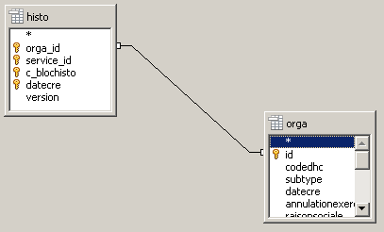

Attention

Si on indique plus d’une table avec l’assistant, la jointure entre tables n’est pas mentionnée d’où une possible erreur à l’exécution
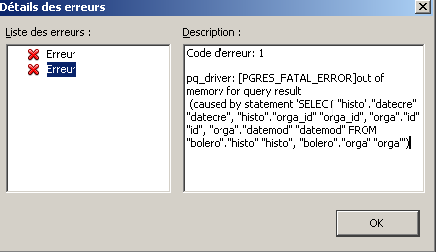

La jointure peut être adaptée via un assistant en mode ébauche en cliquant sur la liaison entre les deux tables.
Attention

Pour les moteurs de type ‘texte, ‘classeur’ ou ‘Document Writer’ , les requêtes sur plus d’une table sont impossibles.

Ajouter la jointure pour les requêtes effectuées avec l’assistant :
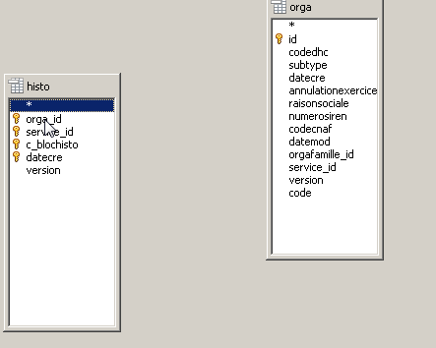
Pour ajouter la jointure que l’assistant ne sait pas faire, sélectionner le champ concerné sur une des deux tables puis glisser à l’aide la souris vers le champ sur lequel la liaison doit être :

Un simple « clic » de souris permet de mettre en gras la jointure
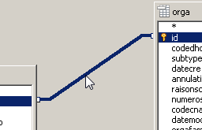

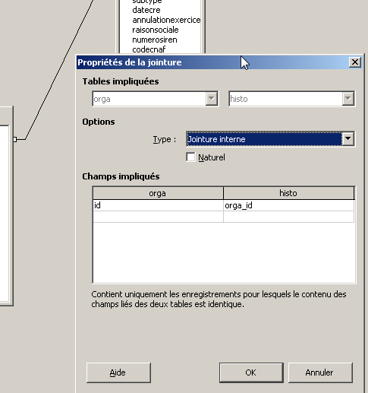

un double-clic affiche l’assistant :

Sur l’assistant, le type de jointure peut être modifié.

Modifier la jointure (en mode Ébauche) :
Dans un SGBDR, il existe plusieurs types de jointures.
Celles-ci sont citées dans l’assistant :
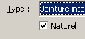
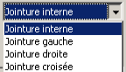

Assistant du mode Ébauche | Mode SQL
Jointure interne | “xx” =“yy”
Jointure gauche | LEFT OUTER JOIN “xx” ON “yy”
Jointure droite | RIGHT OUTER JOIN “xx” ON “yy”
Jointure complète | FULL OUTER JOIN “xx” ON “yy”
Jointure croisée | “xx” CROSS JOIN “yy”
Jointure interne naturel | “xx” NATURAL INNER JOIN “yy”
Jointure gauche naturel | “xx” NATURAL LEFT OUTER JOIN “yy”
Jointure droite naturel | “xx” NATURAL RIGHT OUTER JOIN “yy”
Jointure complète naturel | “xx” NATURAL FULL OUTER JOIN “yy”
Le fait de cocher la case « Naturel » modifie les colonnes de la jointure en prenant non plus les liens d’index avec la clé primaire, mais prend les noms de colonnes identiques de part et d’autre.
Pour ajouter ou modifier une jointure, il faut avoir les droits sur la base :

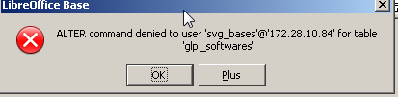

Erreurs à l’exécution
L’exécution se fait par la touche « F5 ». La touche « F4 » permet d’afficher ou non la vue de résultat.
Attention, il faut distinguer la touche « F5 » (ou menu Édition/Exécuter la requête) de l’icône (Actualiser) → Actualiser permet de mettre à jour l’affichage courant, mais les modifications de la requête ne sont effectuées que par la touche F5
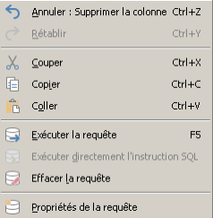

L’assistant provoque parfois des syntaxes non reconnues par le moteur de base de données ; en particulier sur l’étape 4.
Voici une liste d’erreurs fréquentes lors de l’exécution de requêtes. Certains moteurs de base de données n’acceptent pas certaines fonctions, se référer à la documentation constructeur.
Exemple : ici, il a été oublié de mettre « Groupe » dans le mode « ébauche »

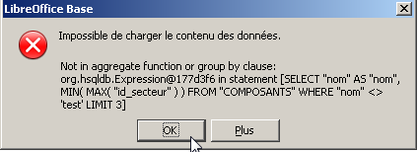

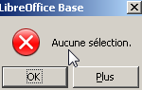

Certains critères n’étant pas reconnus par certains moteurs, on peut avoir :
(voir la documentation du moteur, par exemple https://firebirdsql.org/refdocs/langrefupd15.html)

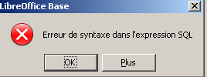

Cependant, le message est le même pour les syntaxes spécifiques à un moteur : faire dans ce cas « Exécuter directement l’instruction SQL », c’est-à-dire valider le mode d’exécution directe du SQL. Le bouton Plus permet de détailler l’erreur
Exécuter la requête pour avoir un peu plus de détail :
Statut SQL : HY000
Code d’erreur : 1000
syntax error, unexpected $end, expecting BETWEEN or IN or SQL_TOKEN_LIKE

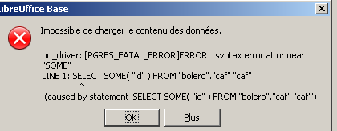

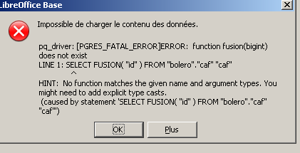

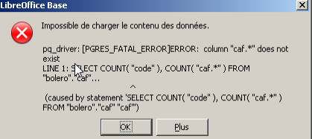

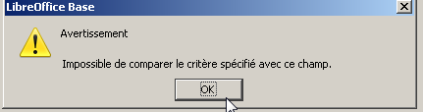
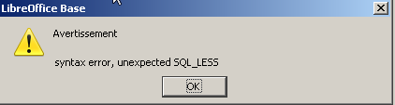
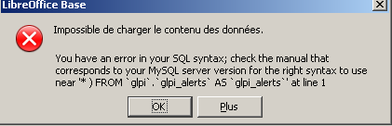
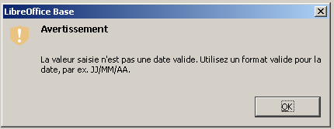

Conclusion sur les requêtes
Les requêtes n’étant pas vraiment totalement standardisées, certaines syntaxes ou fonctions valables sur un SGBD ne sont pas forcément valides sur un autre → aussi il faut toujours se référer à la syntaxe de son SGBD.
D’autre part, la syntaxe reconnue est le SQL86 (https://en.wikipedia.org/wiki/SQL). Les commandes supérieures au SQL-86 (exemple UNION reconnue à partir de la norme SQL-92 (https://en.wikipedia.org/wiki/SQL-92) doivent être exécutées dans une requête arbitraire.)
Remarques sur les syntaxes supérieures à la norme SQL-86 :
Pour exécuter une syntaxe des normes > SQL-86, utiliser les requêtes arbitraires :
Les rapports ne peuvent pas être créés à partir de requêtes arbitraires.
exemples
Norme SQL-86 : syntaxe simple.
SELECT CASE
WHEN "Auteurs"."ID" > 1 THEN 'positive'
WHEN "Auteurs"."ID" < 1 T HEN 'negative' ELSE 'zero' END
FROM "Auteurs"

Norme SQL-92 : Doit être en mode « requête arbitraire »
(pour faire un UNION utiliser une vue)
SELECT nom, prenom FROM auteurs
UNION
SELECT nom, prenom FROM clients ;

Les outils sur la base
Je présente ici les 3 outils de l’item « Outils ».

Outil relation
Il s’agit ici d’afficher toutes les relations entre les tables du SGBDR.
Voici un exemple d’affichage des tables et de leurs relations d’une base de données types.

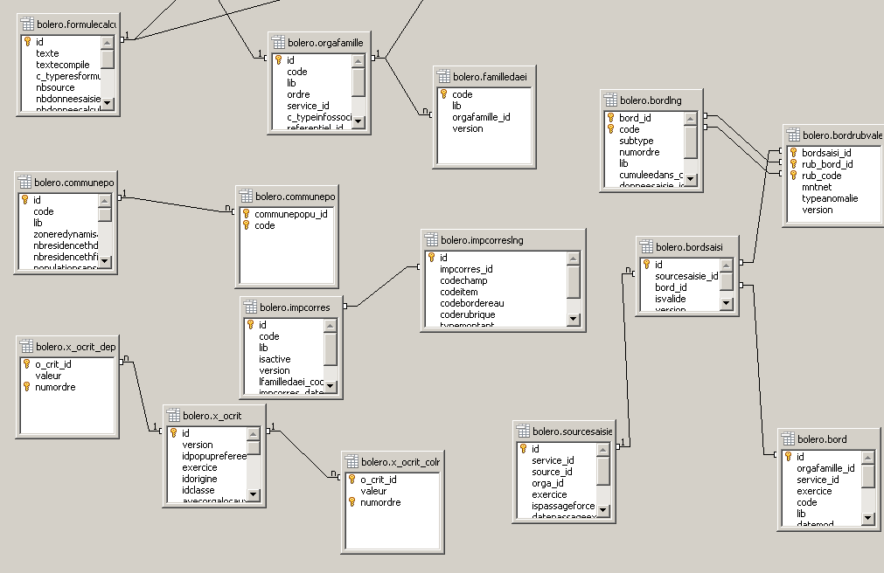
gestion des utilisateurs
La gestion des utilisateurs est possible sous certains SGBD tel que MySql.
Ni HSQLBD, ni Postgress ne le permettent.En version 7.2, sous Fibebird, elle n’est pas encore possible
Pour Firebird, voir « https://firebirdsql.org/refdocs/langrefupd25-security-rdbadmin.html »

Outils SQL
il est possible d’utiliser l’item « Outils/SQL… » :
- pour les requêtes sur des tables systèmes
- pour réaliser une mise à jour (« update » , « insert », « delete »)
- pour des fonctions spécifiques,

Remarque

le résultat peut différer d’un SGBD à l’autre :
Par exemple, SELECT CURRENT_TIME ; donne 16 :41 :22, sous MySQL et 17 :18 :16. 207285+02, sous Postgres
Sous Firebird il faut inscrire select cast ('Now' as date) from rdb$database pour avoir « 2022-08-20, » Il est possible d’écrire « select current_date from rdb$database »

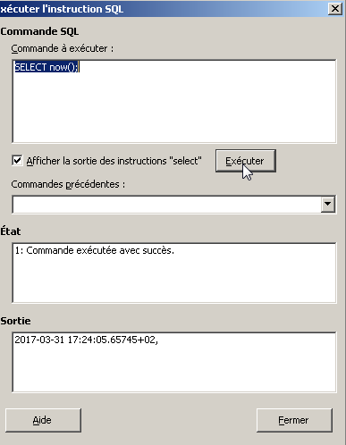

Attention

Si l’on veut voir le résultat, cocher « Afficher la sortie des instructions select ».
Par contre la commande « SHOW ALL » de Postgres bien que s’exécutant correctement (zone État) n’affiche rien (zone Sortie). Les commandes « SHOW .. » de Firebord ne fonctionnent pas.

Les formulaires
Un formulaire est un espace de saisie, pouvant comporter plusieurs zones, ou « champs » ; un formulaire est fortement lié à la base de données.
Les formulaires peuvent être regroupés dans des dossiers.
Il existe deux barres d’outils des contrôles de formulaire.
Les formulaires existent dans les trois modules de LibreOffice (Writer, Calc et Base).
Sous Base, le choix de l’item « Affichage / Objet de la base de données / formulaires » permet de créer (ou modifier) un formulaire en mode ébauche avec ou non un assistant.
L’assistant comporte 8 étapes :
1 – sélection de la table, vue ou requête pour choisir les champs,
2- l’ajout ou non d’un sous-formulaire,
3- la sélection de la table, vue ou requête pour choisir les champs du sous-formulaire,
4- la définition de la jointure entre les deux formulaires
5- la présentation des contrôles
6- le mode de saisie,
7- la couleur du fond et la présence de bordures
8- le nom du formulaire.
L’étape numéro 4 est supprimée si dans l’ajout du sous-formulaire est indiqué que celui-ci est basé sur une relation existante :

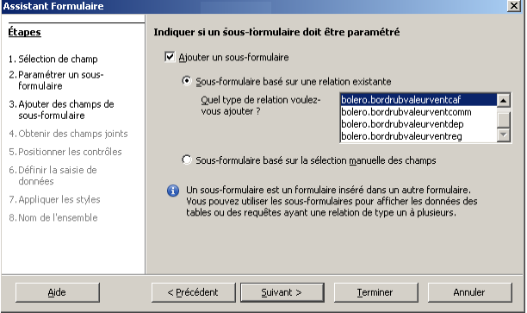

Les étapes numéro 3 et 4 sont supprimées si on ne demande pas l’ajout du sous-formulaire. En version 6.1.3.2 , si on a coché « ajouter un sous-formulaire », on ne peut plus le retirer.
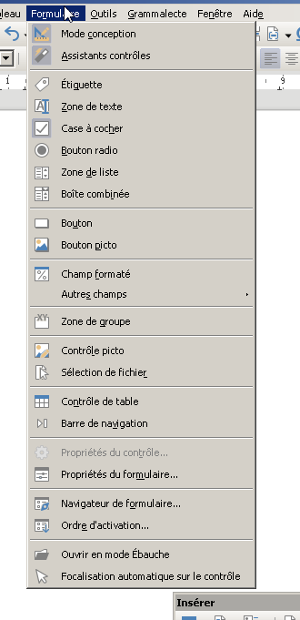
Comme dans Writer et Calc, pour utiliser les formulaires, il faut basculer en mode « Ébauche » -
Depuis la version 6.4, l’item « Formulaire » de Writer n’est plus sous « Outils» (alors qu’il y reste sous Calc)
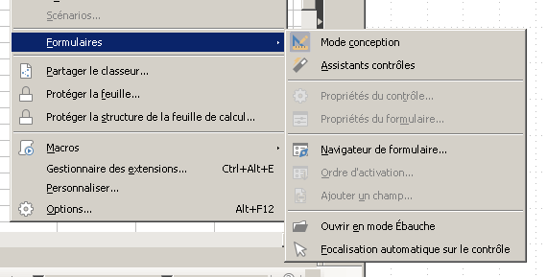

 | Information  Alors que sous Base, le formulaire ne peut se connecter qu’à la base courante,  Sous Writer et Calc, il est possible de connecter chaque formulaire à une base différente.

Créer des formulaires
La création (modification) de formulaires ne peut se faire qu’en mode conception :
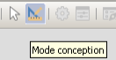

Astuce
Pour utiliser les formulaires, il est conseillé d’afficher les quatre barres d’outils suivantes.
En premier, la barre « Ébauche »

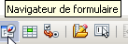
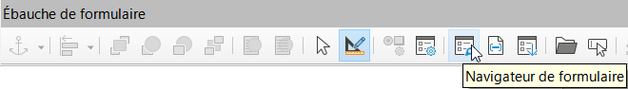
Dès la bascule, en mode conception, afficher le navigateur de formulaire (voir le bouton sur la barre d’outils précédente « Ébauche de formulaire »)

En second, le « navigateur de formulaire » :
(cette barre ne s’affiche qu’en mode ébauche)
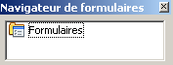

Puis, la barre de contrôles de formulaire :

Description de formulaires
Un formulaire est un container pouvant contenir un ou plusieurs formulaires et un ou plusieurs contrôles.

Attention

Chaque formulaire est lié à une seule base de données.
Voici les propriétés du formulaire pour la partie liée à la base :

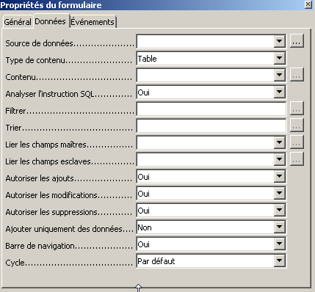

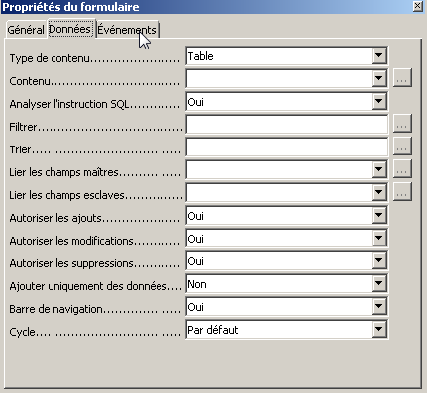
-→Sous le module « Base », le choix Source de données n’apparaît pas :
(les choix « lier les champs… » ne sont présents que pour les « sous-formulaires »)

Pour afficher, ces propriétés de formulaire, il faut utiliser le menu contextuel du navigateur de formulaires.

Si le formulaire a été créé via l’assistant, le formulaire se nomme ou est préfixé « MainForm » – Le sous-formulaire sera nommé « SubForm »
Sinon : après l’avoir créé via le premier menu contextuel « Nouveau Formulaire » :
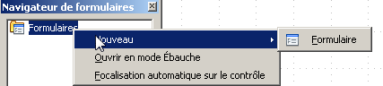

il se nommera alors « Formulaire ». On peut voir ses propriétés :
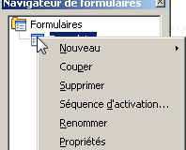

Ils vont d’ailleurs tous s’appeler « Formulaire »
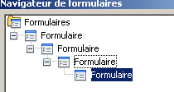

Astuces

Nommer les divers formulaires → pour les formulaires des modules hors Base, on peut reprendre dans le nom du formulaire le nom de la base.
On pourra adopter une règle de nommage.

Propriétés de formulaires

Il existe plusieurs propriétés pour un formulaire.
Trois sont conditionnelles :
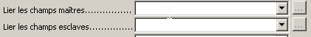
→ deux pour les « sous-formulaires »

→ une pour les modules hors Base :

Voici les autres propriétés :
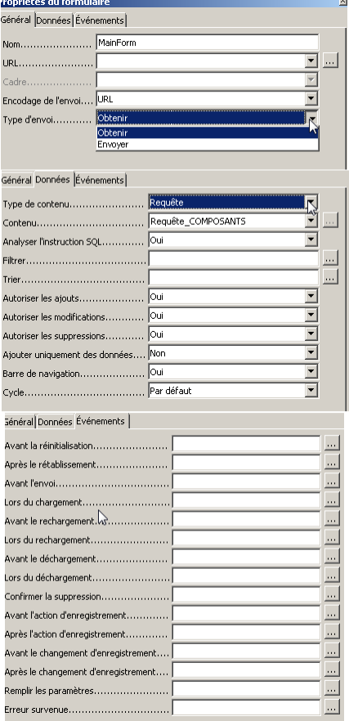

Pour les événements, il faut d’abord écrire une macro.

Description des contrôles de formulaires
Voici l’aperçu de l’ensemble des contrôles :
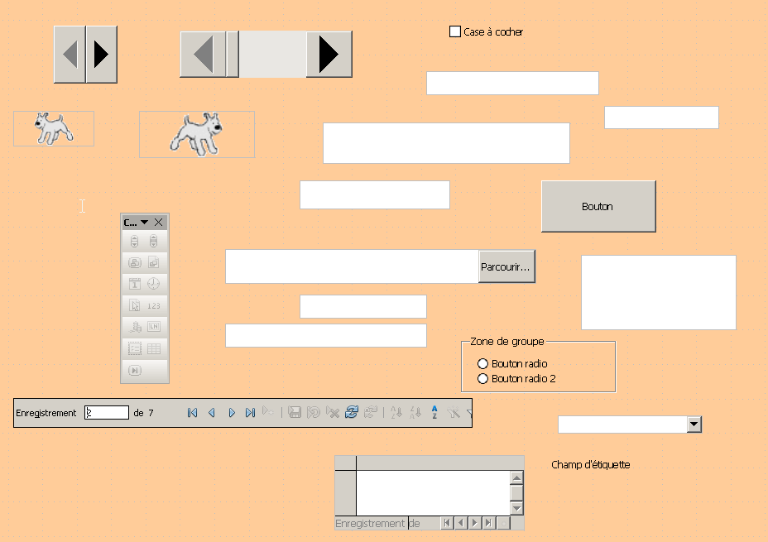
Il va être détaillé un par un ces contrôles.
La plupart des contrôles ont des propriétés communes : ici zone de texte et case à cocher :

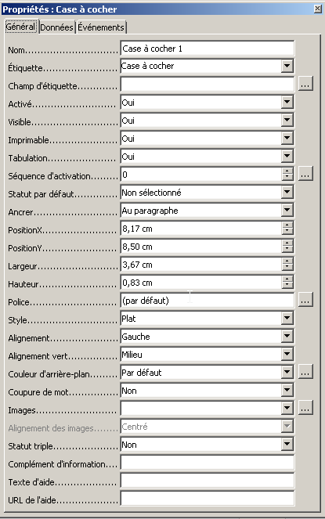
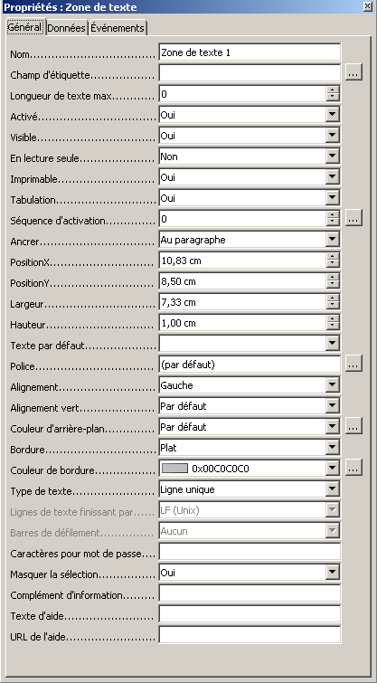

Propriétés des divers contrôles
Voici les propriétés des divers contrôles (ordre du tableau réalisé sous LibreOffice 5.2.4.2). (En v6 le champ masqué est devenu champ de motif). Les propriétés, pour la sélection multiple, est fonction des éléments sélectionnés.

 | Case à cocher | zone de texte | champ formaté | bouton | bouton radio | zone de liste | boîte (zone) combinée | champ d’étiquette (1) | compteur | barre de défilement | bouton picto | contrôle picto | sélection de fichiers | champ de date | champ horaire | champ numérique | champ monétaire | champ de motif anc. masq | zone de groupe | contrôle de table | barre de navigation | Sélection MULTIPLE
nom | X | X | X | X | X | X | X | X | X | X | X | X | X | X | X | X | X | X | X | X | X | X
étiquette | X |  |  | X | X |  |  | X |  |  |  |  |  |  |  |  |  |  | X
champ d’étiquette | X | X | X |  | X | X | X |  |  |  |  | X |  | X | X | X | X | X
direction du texte | X | X | X | X | X | X | X | X | X | X | X | X | X | X | X | X | X | X | X | X | X | x
nom du groupe |  |  |  |  | X
longueur de texte max |  | x | X |  |  |  | X |  |  |  |  |  |  |  |  |  |  | X
masque de saisie |  |  |  |  |  |  |  |  |  |  |  |  |  |  |  |  |  | X
masque littéral |  |  |  |  |  |  |  |  |  |  |  |  |  |  |  |  |  | X
vérification du format |  |  |  |  |  |  |  |  |  |  |  |  |  | X | X | X | X | X
activé | X | X | X | X | X | X | X | X | X | X | X | X | X | X | X | X | X | X | X | X | X | X
visible | X | X | X | X | X | X | X | X | X | X | X | X | X | X | X | X | X | X | X | X | X | X
en lecture seule |  | X | X |  |  | X | X |  |  |  |  | X | X | X | X | X | X | X
imprimable | X | X | X | X | X | X | X | X | X | X | X | X | X | X | X | X | X | X | X | X |  | X
défiler à la molette de la souris |  |  | X |  |  | X | X |  |  |  |  |  |  | X | X | X | X | X
tabulation | X | X | X | X | X | X | X |  | X | X | X | X | X | X | X | X | X | X |  | X | X | x
séquence d’activation | X | X | X | X | X | X | X |  | X | X | X | X | X | X | X | X | X | X |  | X | X
valeur min |  |  | X |  |  |  |  |  | X | X |  |  |  | X | X | X | X
valeur max |  |  | X |  |  |  |  |  | X | X |  |  |  | X | X | X | X
format de date (heure) |  |  |  |  |  |  |  |  |  |  |  |  |  | X | X
valeur d’incr/décrément |  |  |  |  |  |  |  |  | X |  |  |  |  |  |  | X | X
valeur par défaut |  |  | X |  |  |  |  |  | X | X |  |  |  | X | x | X | X
petite modification |  |  |  |  |  |  |  |  |  | X
grande modification |  |  |  |  |  |  |  |  |  | X
précision décimale |  |  |  |  |  |  |  |  |  |  |  |  |  |  |  | X | X
séparateur de milliers |  |  |  |  |  |  |  |  |  |  |  |  |  |  |  | X | X
formatage |  |  | X
symbole monétaire |  |  |  |  |  |  |  |  |  |  |  |  |  |  |  |  | X
placer le symbole avant le nombre |  |  |  |  |  |  |  |  |  |  |  |  |  |  |  |  | X
compteur |  |  | X |  |  |  |  |  |  |  |  |  |  | X | X | X | X
répéter |  |  | X | X |  |  |  |  | X |  |  |  |  | X | X | X | X
délai |  |  | X | X |  |  |  |  | X | X |  |  |  | X | X | X | X |  |  |  | X
taille visible |  |  |  |  |  |  |  |  |  | X
orientation |  |  |  |  |  |  |  |  | X | X
focus sur clic |  |  |  | X
basculer |  |  |  | X
statut par défaut | X |  |  | X
ancrer | X | X | X | X | X | X | X | X | X | X | X | X | X | X | X | X | X | X | X | X | X | X
position X | X | X | X | X | X | X | X | X | X | X | X | X | X | X | X | X | X | X | X | X | X | X
position Y | X | X | X | X | X | X | X | X | X | X | X | X | X | X | X | X | X | X | X | X | X | X
largeur | X | X | X | X | X | X | X | X | X | X | X | X | X | X | X | X | X | X | X | X | X | X
hauteur | X | X | X | X | X | X | X | X | X | X | X | X | X | X | X | X | X | X | X | X | X | X
entrées de liste |  |  |  |  |  | o | X
texte par défaut |  | o |  |  |  |  | X |  |  |  |  |  | X |  |  |  |  | X
police | X | X | X | X | X | X | X | X |  |  |  |  | X | X | X | X | X | X | X | X | X | X
style | X |  |  |  | X
alignement | X | X | X | X | X | X | X | X |  |  |  |  | X | X | X | X | X | X |  |  |  | X
alignement vertical | X | X | X | X | X |  |  | X |  |  |  |  | X | X | X | X | X | X |  |  |  | X
hauteur de ligne |  |  |  |  |  |  |  |  |  |  |  |  |  |  |  |  |  |  |  | X
couleur d’arrière-plan | X | X | X | X | X | X | X | X | X | X | X | X | X | X | X | X | X | X |  | X | X | X
couleur du symbole |  |  |  |  |  |  |  |  | X | X
bordure |  | X | X |  |  | X | X | X | X | X | X | X | X | X | X | X | X | X |  | X | X | X
couleur de bordure |  | X | X |  |  | X | X | X | X | X | X | X | X | X | X | X | X | X |  | X |  | X
type de texte |  | X
ligne de texte finissant par |  | X
barre de défilement |  | X
caractères pour mot de passe () |  | X
déroulante |  |  |  |  |  | X | X |  |  |  |  |  |  | X
nombre de lignes |  |  |  |  |  | X | X
sélection multiple |  |  |  |  |  | X
sélection par défaut |  |  |  |  |  | X
remplir automatiquement |  |  |  |  |  |  | X
masquer la sélection |  | X | X |  |  |  | X |  |  |  |  |  | X | X | X | X | X | X
coupure de mot | X |  |  | X | X |  |  | X
action |  |  |  | X |  |  |  |  |  |  | X
URL |  |  |  | X |  |  |  |  |  |  | X
cadre |  |  |  | X |  |  |  |  |  |  | X
bouton par défaut |  |  |  | X
images | X |  |  | X | X |  |  |  |  |  | X | X
alignement des images | X |  |  | X | X
statut triple | X
échelle |  |  |  |  |  |  |  |  |  |  | X | X
barre de navigation |  |  |  |  |  |  |  |  |  |  |  |  |  |  |  |  |  |  |  | X
marqueur d’enregistrement |  |  |  |  |  |  |  |  |  |  |  |  |  |  |  |  |  |  |  | X
Taille des icônes |  |  |  |  |  |  |  |  |  |  |  |  |  |  |  |  |  |  |  |  | X
positionnement |  |  |  |  |  |  |  |  |  |  |  |  |  |  |  |  |  |  |  |  | X
navigation |  |  |  |  |  |  |  |  |  |  |  |  |  |  |  |  |  |  |  |  | X
action sur enregistrement |  |  |  |  |  |  |  |  |  |  |  |  |  |  |  |  |  |  |  |  | X
filtrage/tri |  |  |  |  |  |  |  |  |  |  |  |  |  |  |  |  |  |  |  |  | X
complément d’information | X | X | X | X | X | X | X | X | X | X | X | X | X | X | X | X | X | X | X | X | X | X
texte d’aide | X | X | X | X | X | X | X | X | X | X | X | X | X | X | X | X | X | X | X | X | X | X
URL de l’aide | X | X | X | X | X | X | X | X | X | X | X | X | X | X | X | X | X | X | X | X | X | X

Les propriétés communes à tous les contrôles
Il s’agit des propriétés suivantes, elles sont aussi accessibles directement par une icône de la barre d’outils « ébauche de formulaire » :
- nom
- activé
- visible
- ancrer
- position X
- position Y
- largeur
- hauteur
- complément d’information
- texte d’aide
- URL de l’aide
- direction du texte

Barre d’outils « ébauche de formulaire » :

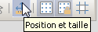
Astuces sur la barre d’outils :

Il est préférable d’utiliser les accès « directs » via les icônes de la barre « ébauche de formulaire » et ce pour trois raisons :

—Les propriétés dans la fenêtre « Contrôle / propriétés » ne sont pas forcément renseignées pour les positions, largeur et hauteur.

—Le choix de l’ancre par rapport au cadre est présent même en cas d’absence de cadre (ce qui n’est pas le cas via l’icône).

—Toutes les propriétés de la boite de dialogue « Position et taille » ne sont pas actives.

Différences de choix entre les méthodes
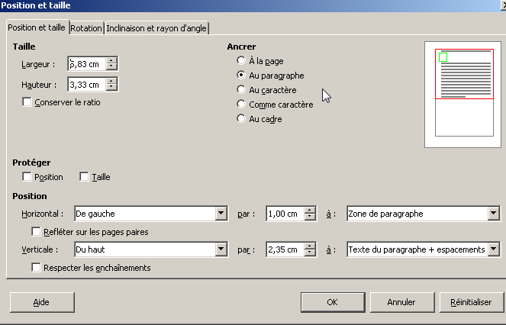
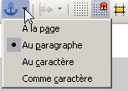
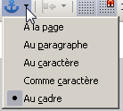
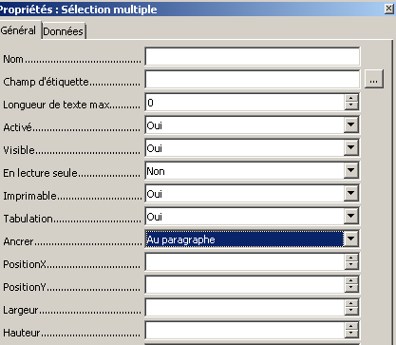
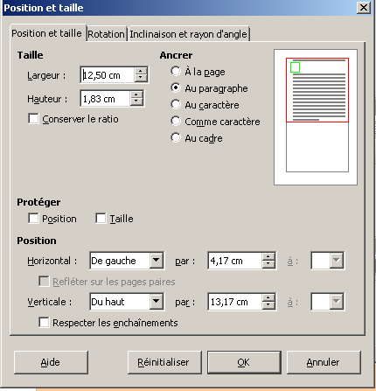

Le positionnement « ancrer comme caractère » interdit la position horizontal.

Le nom affiché dans la propriété est celui qui apparaît dans le navigateur de formulaire.

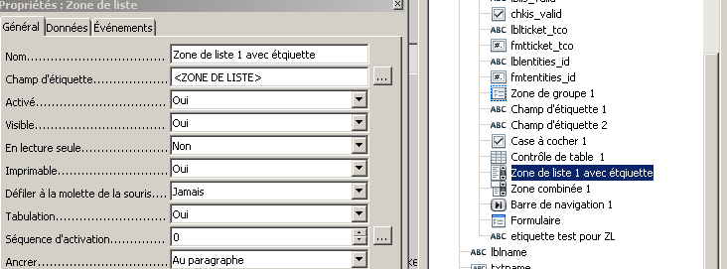
Ce nom sert surtout aux macros.
(Par exemple pour la fonction ThisComponent. DrawPage. Forms.getByName (lbox.name)).

Il est différent de celui indiqué au niveau de menu contextuel.
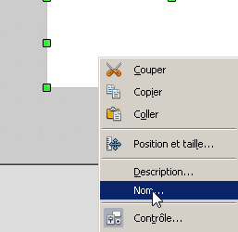

L’ordre des icônes a changé depuis la V6.

La case à cocher
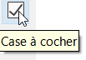
La septième icône de la barre standard.

La présentation est :

La zone de texte
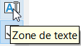
La sixième icône de la barre standard est :

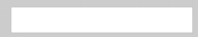
La présentation est :

Le champ formaté
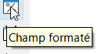
La treizième icône de la barre standard est :

La présentation est :

Le bouton
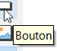
L’icône est :

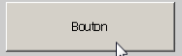
La présentation est :

La zone de liste
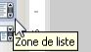
L’icône est :

La présentation est :

La zone combinée
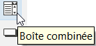
L’icône est :

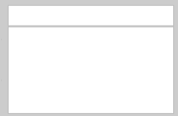
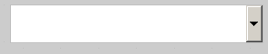
Les aspects visuels sont :

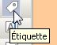
Le champ d’étiquette ou étiquette
L’icône est :

La présentation est :

Le compteur
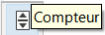
L’icône est :

La présentation est :

La barre de défilement
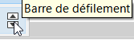
L’icône suivante de la barre de contrôles supplémentaires est :

La présentation est :

Les boutons picto et contrôle picto
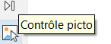
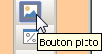
Les icônes pictos
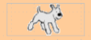
La présentation est liée à l’image

Les autres champs de saisie

Les icônes sont :

Ce sont des champs de saisies spécifiques :
- champ de date ;
- champ horaire ;
- champ numérique ;
- champ monétaire ;
- champ de motif (anciennement, en v5 « champ masqué »).

Les zones de groupe
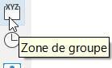
L’icône zone de groupe est :

La présentation est :
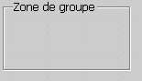

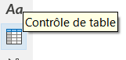
Le contrôle de table
L’icône est :
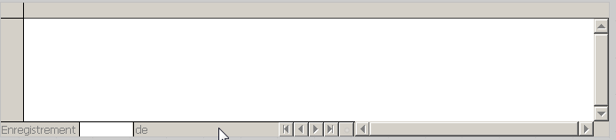
La présentation est :

La barre de navigation
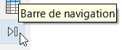
L’icône est :

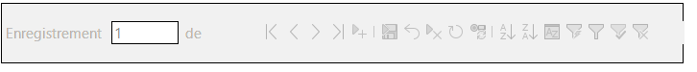
La présentation est :

La sélection de fichiers
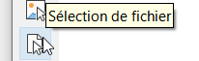
L’icône suivante de la barre de contrôles supplémentaires est :
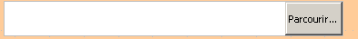
La présentation est :

Les macros des formulaires
Pour faire des macros avec les formulaires, il faut un minimum de notion de programmation-objet. Depuis la version 7.0, les signatures de macros sont désormais évaluées au chargement des documents.
Une aide est disponible sous :
« https://wiki.openoffice.org/wiki/FR/Documentation/BASIC_Guide/Properties »

Les principales lignes de commandes de macro à connaître sont :

Les contrôles = ThisComponent. DrawPage. Forms.getByName (“FormulaireA”). getElementNames().
Récupère l’ensemble des contrôles du formulaire.

Le nom d’un contrôle du formulaire est « lboxControle. NAme » ou « lesControles(1) ».

lboxControle = ThisComponent. DrawPage. Forms.getByName(“FormulaireA”).getByName(lesControles (1)).
Récupère le premier contrôle du formulaire.
La valeur saisie dans ce contrôle (si la saisie est possible) est « lboxControle. Text ».

ThisComponent.getCurrentController().getControl (lboxControle).setFocus()
positionne le curseur sur ce contrôle (sauf un ‘sous-formulaire’).

Les rapports
Définition : Un rapport est un document texte ou classeur qui permet d’afficher les données de la base de manière organisée et formatée.
Le dernier objet fourni par LibreOffice Base est le Rapport. À compter de la version 7.0.4, les rapports peuvent être regroupés en dossiers.
Les rapports comme les formulaires peuvent être regroupés dans des dossiers.
L’assistant comporte 6 étapes :
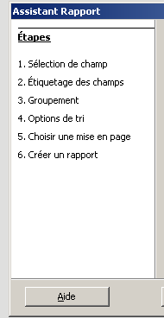

Un rapport peut être créé à partir d’une table, d’une vue ou d’une requête.
Un rapport est constitué de trois parties, la partie « détail » peut se scinder en deux avec l’en-tête du tableau, ou un regroupement sur un champ.

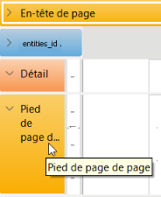
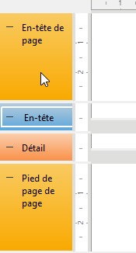

Il est possible d’ajouter un en-tête et un pied de page de rapport : (via le menu contextuel ou le menu « Édition »).

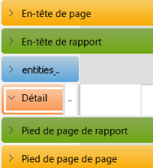
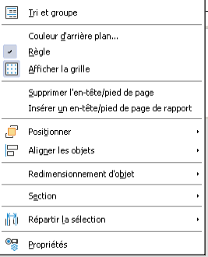

L’ajout de nouveaux champs dans le rapport ne se fait que sur des champs de la table choisie.
Astuce
Il est conseillé de faire un rapport à partir d’une requête (norme SQL-86) ce qui rendra plus souples les évolutions et permettra de faire référence à plusieurs tables.
Cependant, il faut faire attention au nom d’alias, en cas de nom dupliqué, on a l’erreur : « Column “nomService” in order clause is ambiguous ». En V6, les alias sont forcément différents.
Il est possible de faire des formules :
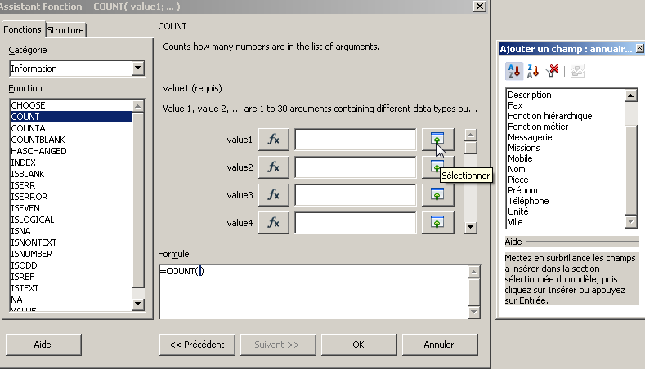
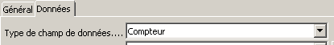
On peut aussi indiquer un compteur :

Pour visualiser vos divers rapports en cours de modification, vous pouvez utiliser le menu : «Outils / Exécuter le rapport »

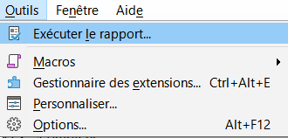

Information

Suite à cette visualisation, vous aurez une plénitude de fichiers dans l’item « derniers documents utilisés »
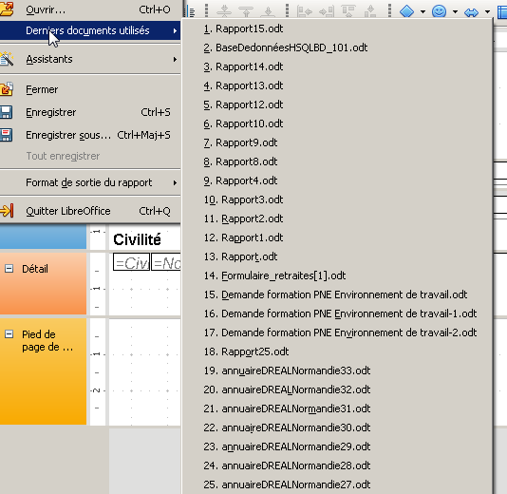

Remarques sur les syntaxes de requêtes supérieures à la norme SQL-86 :
Les rapports ne peuvent pas être créés à partir de requêtes arbitraires.
(exemple d’erreur : les noms de champs n’ont pas pu être extraits)

Exemples de visualisation :
remarquez la flèche un double-clic sur celle-ci permet de se déplacer dans la zone.
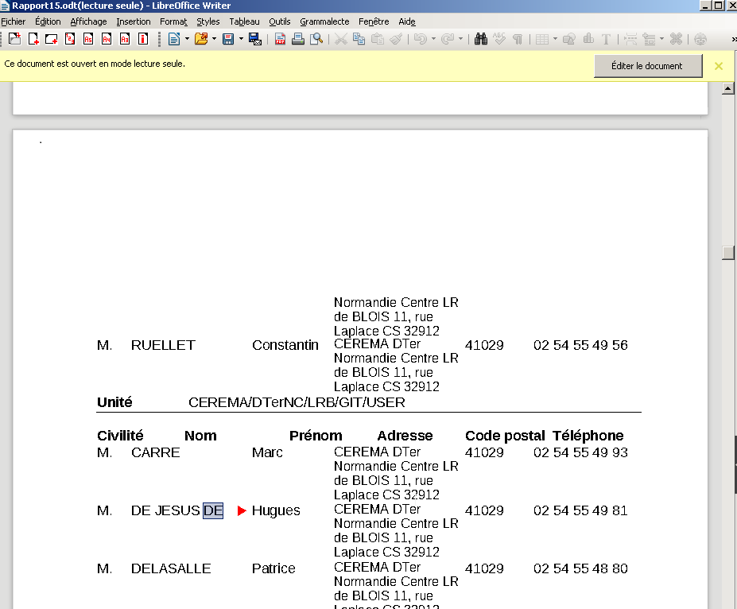

L’heure du choix : trouver le bon outil
Recherchons quel est l’outil adapté à son projet.
Pour gérer des données, vous avez plusieurs choix :
- En utilisation bureautique (offre de service du Pôle produits bureautiques du SNUM)
  - un tableau sous Writer ;
  - un tableau sous une feuille Calc ;
  - des tableaux sous plusieurs feuilles Calc ;
  - une base HSQLBD LibreOffice gérée par LibreOffice.
- En mode développement (hors offre de service du Pôle produits bureautiques du SNUM)
  - une base sous PostgreSQL gérée par LibreOffice ;
  - une base sous Oracle gérée par LibreOffice ;
  - une base gérée par un progiciel ;
  - une base gérée par un logiciel à faire développer par une maîtrise d’œuvre ;
  - un info-centre à faire développer par une maîtrise d’œuvre.

Les questions à se poser sont
- Combien y a-t-il de décideurs ?
- D’où viennent les données ? Leur source : une saisie, une loi…
- Les données sont-elles stables, aléatoires, connues ou non ? Qui les maîtrise ?
- Quelles sont les transformations, les opérations à effectuer ?
- Quel est (ou sont) les destinataires de la donnée ?
- Y a-t-il une analyse des données à effectuer ?
- Y a-t-il des calculs sur les données à effectuer ?
Exemples de la vie courante sur la question « Qui maîtrise les données ? » pour lesquelles le choix va passer du simple tableau de Writer à l’infocentre (voir liste ci-devant)
- Je décide et maîtrise seul tous les critères (ce cas est rare)
  - Exemple : j’organise un menu de repas à la maison
  - Solution : un tableau sous Writer suffit, les convives pourront choisir les options du menu par une case à cocher.
- Je décide seul, mais les critères sont indépendants de mon choix, car imposés
  - Exemple : j’organise mon repas au restaurant (la carte est imposée)
  - Solution : un tableau sous une feuille Calc permet à chaque convive de choisir son menu et ses options.
- Je décide seul, mais ne maîtrise qu’une partie seulement des critères
  - Exemple : j’organise mon enterrement (je maîtrise tout sauf la date et le lieu)
  - Solution : des tableaux sous plusieurs feuilles Calc : une feuille en fonction du lieu (‘en voiture’, ‘en car groupé’, ‘en avion’, ‘en mer’…)
- Je maîtrise avec un autre tous les critères
  - Exemple : j’organise mon mariage
  - Solution : une base LibreOffice gérée par LibreOffice permettra au tiers de choisir et de valider.
- Je maîtrise avec un autre tous les critères, mais ils sont liés les uns aux autres
  - Exemple : j’organise mon repas de mariage
  - Solution : une base PostgreSQL LibreOffice gérée par LibreOffice permettra au tiers de choisir menus, prix, chambre, d’ajouter des convives et de valider le lieu.
- Je maîtrise avec d’autres, mais une partie seulement des critères
  - Exemple : j’organise une réunion avec mon service (dates et lieu non maîtrisés)
  - Solution : j’utilise un progiciel comme Pégase
- Je décide avec d’autres, mais les critères sont externes
  - Exemple : j’organise une réunion avec plusieurs services
  - Solution : j’utilise un progiciel comme Pégase et un tableau pour choisir le lieu en fonction des réponses … ou je demande un logiciel à faire développer par le SNUM.
- Je décide avec d’autres, mais les critères dépendent de statistiques simples
  - Exemple : j’organise une réunion de promotions des agents de mon service
  - Solution : une base intégrée LibreOffice, gérée par LibreOffice, permettra à chaque décideur de filtrer, puis de faire une étude sur les choix. Ou je demande un info-centre pour aider au choix à faire développer par le SNUM .

Ce ne sont que des exemples simples. Il faut en réalité se poser toutes les questions et le choix n’est pas forcément aussi évident. La confrontation des idées avec les acteurs du projet est également fort utile.

Se connecter à une autre base de données :
LibreOffice comme il a été dit dans ce document, peut accéder à tous types de SGBD.
Le gestionnaire de la base de données doit préparer et fournir divers éléments.

Préparation du serveur
- Le serveur doit être tel que son pare-feu autorise l’adresse IP cliente du poste qui désire se connecter à la base de données.

- L’utilisateur choisi pour la connexion doit aussi autoriser l’adresse IP cliente du poste qui désire se connecter à la base de données. Pour autoriser toutes adresses IP, ce qui n’est bien sûr pas recommandé pour des raisons de sécurité, le caractère « % » remplace l’IP.
Par exemple, sous MySQL, la commande est :

mysql – u root – pmdp_root – e « GRANT SELECT, FILE, LOCK TABLES ON *.* to 'utilisateur'@'%' IDENTIFIED BY 'mot_de_passe'; FLUSH PRIVILEGES ;

Préparation de la base
Le gestionnaire de la base doit créer un utilisateur et lui donner des droits.
Le minimum étant bien sûr le droit de lecture sur une table au moins.

Éléments nécessaires à la connexion

Pour nous connecter à une base, nous devons disposer des paramètres suivants :
- le type et version du moteur de base (afin d’installer le bon pilote JDBC) ;
- l’adresse IP de la machine où se trouve la base de données ;
- le port sur lequel, elle est installée (Port par défaut : 3306) ;
- le nom de la base de données ;
- un nom d’utilisateur et son mot de passe.

La première connexion

Ajouter le pilote JDBC au niveau des options avancées de LibreOffice :
Remarque : pour utiliser un pilote JDBC, il faut configurer « java ».
→ Menu « Outils » – Item « Options… » (ou Alt+F12)

Base et sauvegarde

Il existe dans le module Base, des éléments sauvegardés dans LibreOffice et d’autres sauvegardés dans le moteur du SGBD.

Pour les éléments sauvegardés dans le moteur du SGBD, il va falloir donner, si besoin, certains droits au niveau de la base de données à l’utilisateur connecté.

Objets – item | Fichier LibreOffice (LO) ou SGBD (B)
Tables | B
Vue | B
Requêtes | LO (remarque : les requêtes étant effectuées sur la base, celles-ci sont limitées par la mémoire de la base)
Formulaire | LO
Rapports | LO
Outil/relation | B
Outil/gestion des utilisateurs | B
Outil/macro | LO
Outil/SQL | LO
Le chemin des bases de données afin de faire un lien entre les divers modules de LibreOffice | Le poste – Paramètre LibreOffice :  Outils/

ANNEXE migration des anciennes bases HSQLBD en Firebird
Sur Firebird, les noms des tables sont limités en taille (32 caractères): les tables dont les noms sont trop longs ne sont pas converties.
À la différence de HSQLBD, il n’est pas possible de renommer une table.
De même, les noms de colonnes ne peuvent terminer par un espace dans FireBird à la différence de HSQLBD.

Requêtes
Les fonctions SQL entre HSQLBD et Firebird diffèrent
Pour HSQLBD: http://hsqldb.org/doc/guide/builtinfunctions-chapt.html#bfc string binary functions
Pour Firebird : voir https://firebirdsql.org/refdocs/langrefupd21-intfunc.html

Tableau de passage (voir https://forum.openoffice.org/fr/forum/viewtopic.php?f=9&p=330034)
Voici quelques exemples de difficultés que l’on peut rencontrer dans les clauses « Select »

HSQLBD | Firebird
ASCII  ASCII ( 'M' ) | ASCII_VAL  ASCII_VAL ( 'M' )
BIT_LENGTH  BIT_LENGTH ('M') | BIT_LENGTH()  BIT_LENGTH ( 'M' ) * 2
CHAR  CHAR ( 77) | ASCII_CHAR ()  ASCII_CHAR (77)
CHARACTER_LENGTH ou CHAR_LENGTH  CHARACTER_LENGTH ('test longueur') | CHARACTER_LENGTH ou CHAR_LENGTH  CHARACTER_LENGTH ('test longueur')
CONCAT
CONCAT (' test ', 'rt ')
LEFT  LEFT('tests ok',5) | LEFT  LEFT('tests ok',5)
LENGTH  LENGTH('tests ok')  - Attention, il existe aussi la fonction « OCTET_LENGTH » dans HSQLBD, mais le sens diffère, le résultat est le double. | OCTET_LENGTH  OCTET_LENGTH ('tests ok')
LCASE  LCASE(‘TEST’) | LOWER  LOWER(‘TEST’)
LOCATE  LOCATE ( 'c', "COL" )  POSITION  position ('c' in "COL") | POSITION  position ('c' in "COL")
LPAD  LPAD ('Hello' , 7,'-') | LPAD  LPAD('Hello' , 7,'-')
LOWER  LOWER('TEST') | LOWER  LOWER('TEST')
REPEAT
REPEAT("COL", 4 )
SUBSTR( )  SUBSTR( "COL", 0, 3) | SUBSTRING()  substring("COL" from 1 for 3)  - attention, 0 est remplacé par 1
SPACE
SPACE( 4 )
RPAD  RPAD('Hello' , 7,'-') ; RPAD ('Hello' , 2) | RPAD  RPAD('Hello' , 7,'-') ; RPAD ('Hello' , 2)
year("né le " ) | extract( year from "né le")  (sur les dates  voir: https://ask.libreoffice.org/fr/question/189175/resolu-migration-de-base-hsqlbd-vers-base-firebird/)

Les constantes
PI () | PI ()
NOW() | CURRENT_TIMESTAMP
CURDATE () | CURRENT_DATE
CURTIME() | CURRENT_TIME
SYSDATE  TODAY | Cast (CURRENT_DATE as DATE)  cast ('Now' as date)
DAYNAME ( TODAY )  DAYOFWEEK ( TODAY )  retourne 1 à 7  1= dimanche… 7 = samedi | EXTRACT (WEEKDAY from CURRENT_DATE)  Attention retourne 0 à 6 :  0 = dimanche … 6 = samedi  "WEEKDAY" fonctionne à partir de la version 6.3 sous réserve de cocher jusqu’en 7.2  "Exécuter directement l’instruction SQL"
DAYOFYEAR ( TODAY )  retourne 1 à 365 (ou 366 pour les années bissextiles)  1= 1er janvier ….  365 (ou 366)= 31 décembre | EXTRACT (YEARDAY from CURRENT_DATE)  retourne 0 à 364 (ou 365 pour les années bissextiles)  0= 1er janvier ….  364 (ou 366)= 31 décembre
DAYOFMONTH ( TODAY ) | EXTRACT (DAY FROM CURRENT_DATE)
CURRENT_USER  (en V5 = ‘SA’ en v6 = ‘SYSDBA’) | CURRENT_USER  = 'SYSDBA'
SELECT rdb$get_context('SYSTEM', 'ENGINE_VERSION')
from rdb$database
(exécuter « directement l’instruction SQL »)

Fonctions dates pour HSQLBD :

Pour Firebird

À partir de la version 6.4.6.2, une migration automatique est proposée pour les anciennes bases :

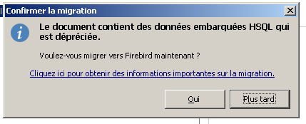


Si un critère de filtre est indiqué, la requête devient HAVING ((fonction (“champ”) filtre))
Ajout en version 7, de la fonction « Count » - attention deux libellés « obtenir la somme de » !
Ces deux termes ne sont effectifs que sur des colonnes de type « texte »
Ces deux termes ne sont effectifs que sur des colonnes de type « texte »
Dans l’absolu, retirer le ’s’ : il s’agit d’un seul caractère
L’offre de service du Pôle produits bureautiques du SNUM s’arrête à ce niveau, on arrive à du développement d’application
La maîtrise d’œuvre pour l’ensemble des systèmes d’information relevant du champ d’activité des directions générales, services centraux et déconcentrés du Ministère est assurée par le SNUM (http://intra.snum.sg.e2.rie.gouv.fr/les-prestations-de-service-r4643.html)
Java DataBase Connectivity : classes Java permettant de se connecter et d’interagir avec des bases de données.

